**Aarón Cañamero Mochales**

**2019/11/12**

**Ejercicios 3.7**

1. En su momento, los procesadores AMD Phenom resultaron ser toda una revolución. Explica que novedades traían bajo el brazo:

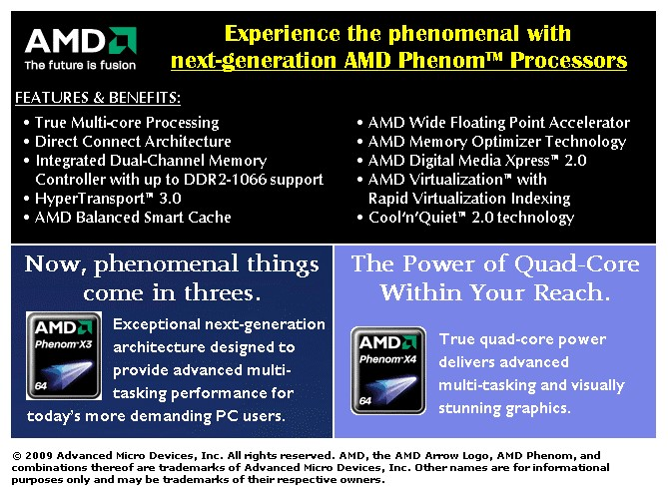

**La mayor evolución que hicieron estos procesadores de AMD, fue incorporar núcleos al procesador entre 3 y 4 núcleos. Siendo los primeros en implementarlos, teniendo una tecnología de 65 nanómetros, incorporan los primeros monitorizaciones y este procesador está hecho para facilitar el uso de energía y recursos del pc.**

**Incorporan controlador de memoria DDR2, la tecnología HyperTransport y unidades de coma flotante.**

**También estos núcleos mantienen un ancho de banda de 16gb.**

1. ¿Qué características hardware tiene esta plataforma Phenom II de AMD?

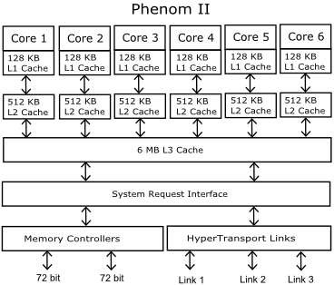

**Todos los núcleos mantienen las mismas unidades de memoria en el cache L1 Y L2, ya se empieza a ver una cache L3 compartida de 6mbu todos tienen Hyper TRnsport y controlador de memoria, en este caso incluyen 6 núcleos.**

1. En Phenom, la serie FX supuso un avance con importantes

novedades. Indica cuales son a partir de este esquema de la arquitectura:

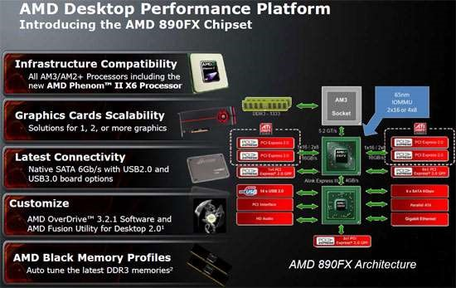

**La serie FX es la serie de alta gama de AMD, este como novedades trae controlador de ddr3, también contienen controlador de sata, usb 3.0 y usb 2.0, controlador de gráficos.**

**Aquí vemos que tiene el puente norte y sur, vemos que trae controlador de pci expres 3.0 y 2.0, interfaz de pci, audio hd, 60nm y una mejor conectividad.**

Podéis ver mejor la imagen en: [https://www.anandtech.com/show/3674/amds-sixcorephenom-ii-x6-1090t-1055t-reviewed/4](https://www.anandtech.com/show/3674/amds-sixcore-phenom-ii-x6-1090t-1055t-reviewed/4)

1. Utilizando esta guía:

<https://www.muycomputer.com/2018/04/22/procesadores-amd-guia/>

Indica las características que puedas sobre los siguientes procesadores:

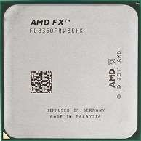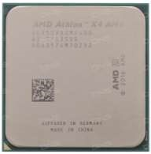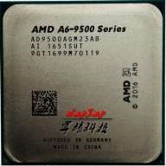

**Tenemos un procesador FX de AMD, otro Athlon y otro A6.**

**El AMD FX vemos que este procesador tiene 8 núcleos, le segundo numero en este caso indica la arquitectura que en este caso sería una mejor a la de Bulldozer y el tercer numero indica la frecuencia en este caso 4,3 Ghz.**

**AMD ATHLON: El primer número indica la arquitectura utilizada, en este caso la Escavator, el segundo numero indica la frecuencia 3,5 Ghz.**

**AMD A6: TIENE EN SU PRIMER LETRA Y NUMERO hace referencia a la nomenclatura y a los núcleos, en este caso tiene una cpu de doble núcleo.**

**El siguiente la arquitectura en la que se encuentra en este caso es la Excavator V2, el siguiente numero la velocidad de trabajo,**

1. A partir de 2011 AMD introdujo en el mundo de la informática el termino APU. ¿Qué es? ¿Qué mejoras supone? Haz una breve descripción de las principales que ha utilizado AMD hasta ahora:

<https://hardzone.es/reportajes/que-es/apu-diferencia-procesador-normal/>

**Son procesadores núcleos llanos, integra bajo el mismo IHS núcleos Llano.**

**Núcleos de computación junto a una tarjeta integrada.**

**Esto permite tener aceleradores en los gráficos, carece de VRAM integrada en su núcleo, mejora en los controladores de memoria DDR3.**

**Solo han tenido hasta la fecha 7 modelos diferentes de APU desde el llano hasta el Picasso.**

**Todos comportan el mismo bus, esto hace que tengan comunicación más rápido, pero más saturado.**

1. Viendo el siguiente diagrama, explica cómo funciona la arquitectura Bulldozer de AMD:

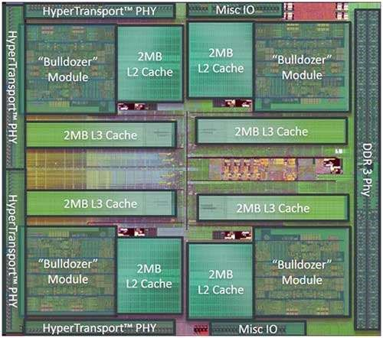

**En este caso vemos cuatro núcleos cada uno con sus diferentes caches, peo manteniendo la misma capacidad, cada una tiene su HyperTrnsport, esto hace que se puedan comunicar con la placa, no comparten cache en total hay 8 mb de cache, pero cuando un núcleo necesita más cache que otro esa memoria se la pasa al que la necesita.**

1. Utilizando la arquitectura Bulldozer, llego la serie FX de AMD; tope de gama antes de los Ryzen. La serie FX trajo consigo una serie de características que debes comentar como:

* + HyperTransport Generation 3.0 •

**Es la tecnología que permite que se comunique el procesador con la placa.**

* + AMD PowerNow!

**Potencia el ahorro de energía para portátiles.**

* + AMD Turbo Core

**Hace que nuestro procesador vaya mucho más rápido de lo normal sin sobrecargarlo.**

* + Black Edition con multiplicador desbloqueado

**Dispone del multiplicador desbloqueado esto hace que el usuario pueda controlar y configurarlo a su justo.**

¿Qué socket utilizan? ¿Qué TDP tenían? ¿Qué memoria RAM soportan? ¿Qué capacidades de cache soportan?

**El socket es un AM3+ , 125 W, soportan ddr3 y tienen 8 mb de cache.**

8. Visualiza el siguiente video y explica el proceso de *overclocking* de este procesador AMD (se que no es actual, pero demuestra las posibilidades de un procesador con años de antigüedad)

<https://www.youtube.com/watch?v=3nKQ5uDA8TM>

**Este overclocking lo hacen con un procesador AMD FX y lo primero que hacen es coger una placa base conectar la ram la gráfica y el procesador, el cual le ponen una estructura para que no se salga el nitrógeno líquido, vemos que tienen muchos procesadores por si se les rompen algunos o estropean y lo comparan con otro procesador exactamente igual el cual solamente tiene ventilación y vemos como poca a poco echan nitrógeno líquido y la temperatura baja muchísimo llegando hasta los -220 grados y llegando a tener una velocidad de 8,2 Ghz el procesador,**